Министерство науки и высшего образования Российской Федерации

Федеральное государственное автономное образовательное учреждение

высшего образования

«СЕВЕРО-КАВКАЗСКИЙ ФЕДЕРАЛЬНЫЙ УНИВЕРСИТЕТ»

Институт цифрового развития

Кафедра инфокоммуникаций

**ОТЧЕТ**

**ПО ПРАКТИЧЕСКОЙ РАБОТЕ №10**

**дисциплины «Программирование на Python»**

|  |  |  |  |
| --- | --- | --- | --- |
|  | | Выполнил:  Лейс Алексей Вячеславович  2 курс, группа ИВТ-б-о-22-1,  09.03.01 «Информатика и вычислительная техника», направленность (профиль) «Программное обеспечение средств вычислительной техники и автоматизированных систем»  _______________________________  (подпись) | |
|  | | Руководитель практики: кандидат тех. наук доцент кафедры инфокоммуникаций: Воронкин Р.А  _______________________________  (подпись) | |
|  | |  | |

Отчет защищен с оценкой ___________ Дата защиты__________________

Ставрополь, 2023г.

**Тема:** Работа с множествами в языке Python**Цель работы:** приобретение навыков по работе с множествами при написании программ с помощью языка программирования Python версии 3.x.

**Порядок выполнения работы:**

Пример 1:

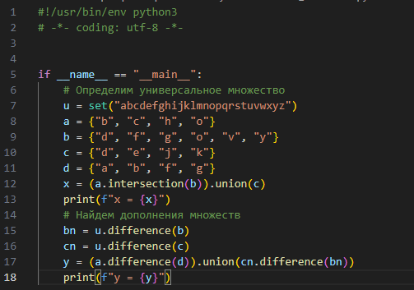

Индивидуальное задание:

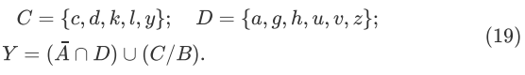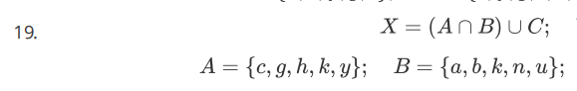

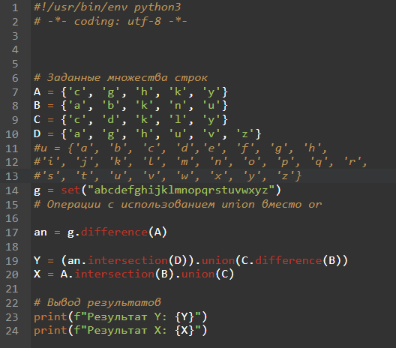

Ответы на вопросы:

1. Что такое множества в языке Python?

- Множества в Python представляют собой неупорядоченные коллекции уникальных элементов. Они используются для выполнения операций над множествами, таких как объединение, пересечение и разность.

2. Как осуществляется создание множеств в Python?

- Множества создаются с использованием фигурных скобок или функции `set()`, например: `my_set = {1, 2, 3}`.

3. Как проверить присутствие/отсутствие элемента в множестве?

- Присутствие элемента можно проверить с использованием оператора `in`, например: `result = element in my_set`.

4. Как выполнить перебор элементов множества?

- Элементы множества можно перебирать с использованием цикла `for`, например: `for item in my_set: print(item)`.

5. Что такое set comprehension?

- Set comprehension - это компактный способ создания множества в одной строке с использованием синтаксиса, аналогичного списковому включению, например: `my_set = {x for x in iterable}`.

6. Как выполнить добавление элемента во множество?

- Элемент можно добавить во множество с использованием метода `add()`, например: `my_set.add(new_element)`.

7. Как выполнить удаление одного или всех элементов множества?

- Один элемент можно удалить с использованием метода `remove()` или `discard()`, а все элементы - методом `clear()`.

8. Как выполняются основные операции над множествами: объединение, пересечение, разность?

- Операции выполняются с использованием соответствующих методов или операторов: объединение (`union()` или `|`), пересечение (`intersection()` или `&`), разность (`difference()` или `-`).

9. Как определить, что некоторое множество является надмножеством или подмножеством другого множества?

- Это можно проверить с использованием методов `issuperset()` и `issubset()` соответственно.

10. Каково назначение множеств `frozenset`?

- `frozenset` - это неизменяемая версия множества. Его элементы нельзя изменять после создания, что делает его подходящим для использования в качестве ключей в словарях.

11. Как осуществляется преобразование множеств в строку, список, словарь?

- Преобразование можно выполнить с использованием соответствующих функций: `str(my_set)`, `list(my_set)`, `dict.fromkeys(my_set)`.

Вывод В ходе работы приобрёл навыки по работе с множествами при написании программ с помощью языка программирования Python версии 3.x.